מסמך אפיון אתר סטימצקי

תיאור כללי:

באפשרות המשתמש לבצע רכישת מוצר נבחר מתוך הקטגוריות המוצגות באתר.

הרכישה תתבצע באמצעות דף מאובטח בכרטיס אשראי .

ניתן להצטרף למועדון הלקוחות ולהנות מהטבות ייחודיות.

מטרות שימוש :

1. התחברות לאתר - ניתן להתחבר לאתר באמצעות מספר טלפון או חשבון פעיל בפייסבוק או גוגל.
2. תהליך חיפוש חופשי או לפי קטגוריות כולל תהליך דירוג מוצר.
3. הצטרפות או חידוש מועדון - ניתן לרכוש מנוי או להאריך את תוקפו דיגיטלית באתר. בעלי המנוי נהנים מהטבות ייחודיות.
4. רכישת מוצרים מתוך הקטגוריות כולל תהליך משלוח - ניתן לבצע בחירת מוצר מרשימה מובנית

או ביצוע חיפוש ידני לפי קריטריונים. הרכישה מתבצעת באמצעות אתר מאובטח.

אפיון דף הבית:

1. חלק עליון

* שורת פרסום דינאמית
* סרגל כלים עליון קבוע
  + תמונת קישור לדף הבית המאפשרת חזרה לעמוד הראשי מכל נקודה באתר.
  + שורת חיפוש המאפשרת להכניס תווים כדי למצוא מוצר מסוים.
  + כפתור התחברות - פותח חלון להזנת מספר טלפון או התחברות עם חשבון קיים של גוגל או פייסבוק.
  + כפתור מועדפים - גישה לרשימת מוצרים מועדפים של המשתמש.
  + סל קניות - גישה לרשימת קניות פעילה במעמד תהליך רכישה נוכחי.
* סרגל ניווט ובחירת קטגוריות קבוע

חלוקת מוצרים לפי קטגוריות, מבצעים, גישה לדף הדרושים וקישור לסטימצקי עסקים.

נגיעה (ריחוף על) בכל קטגוריה פותחת גישה לרשימת בחירה פנימית.

* ספרים
* ENGLISH BOOKS
* משחקים
* צעצועים
* פנאי
* מודעות גוף ונפש
* מוזיקה ותקליטים
* קמפינג
* בישום ופארם
* HOME
* חיות מחמד
* SALE
* דרושים.

1. גוף העמוד

**גוף העמוד כולל מספר חלונות פרסום דינמיים עם תוכן משתנה.**

**לחיצה על כל חלון מאפשרת גישה לתוכן הרלוונטי**

* חלונות פרסום וגישה למבצעים
* מיקום הלקוח באתר - לפי קטגוריה והמוצר. לדוגמא:
* רכישת מבצעים - גישה לרשימת מבצעים אקטואליים
* מבצעים בחלוקה לקטגוריות
* המלצות רכישה
* ספריית רבי מכר
* שטח פרסום - שישה חלונות פרסום רנדומליים של ספרים ומוצרים נבחרים
* חלון מבצעים לחברי מועדון - חלון דינמי המאפשר בנגיעה על ידי עכבר לצפות בכריכת הספר, רמת הדירוג, הוספה לסל הקניות או רשימת מועדפים.
* רכישת כרטיסי מתנה GIFT CARD
* חדש על המדף
* כתבות נבחרות ממגזין סטימצקי

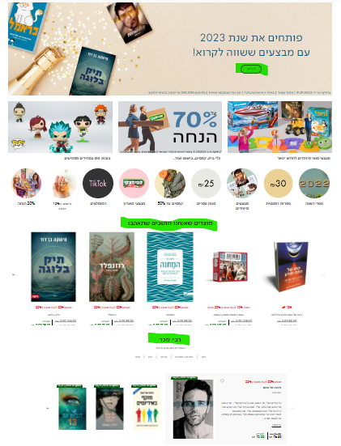

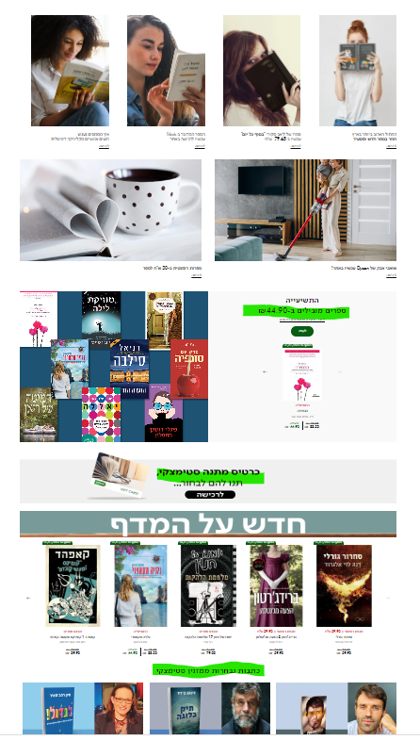

* הצטרפות וחידוש המועדון - קישור לתהליך ההצטרפות

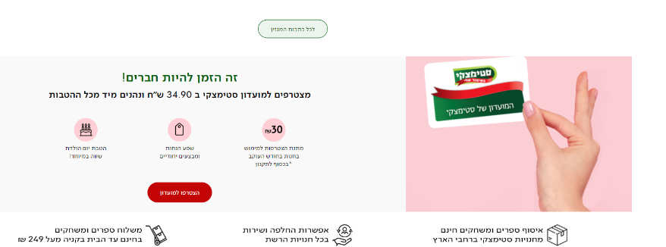

1. חלק תחתון

* מפת האתר - קישורים לדפי האתר בנושאים חיוניים  
  כל קישור מעביר את המשתמש לצפייה בתוכן הרלוונטי
  + אודות
  + חנויות
  + ירידים
  + מועדון סטימצקי
  + מגזין
  + נגישות
  + סטימצקי לעסקים
  + ביטול עסקה
  + דרושים
  + שדה הצטרפות לקבלת פרסום במייל
  + שאלות ותשובות
  + משלוחים
  + החזרות והחלפות
  + תקנון
  + תקנון מועדון
  + צור קשר
  + בדיקת יתרה בכרטיס מתנה
  + כפתור גישה לדף סטימצקי בפייסבוק
  + כפתור גישה לדף סטימצקי באינסטגרם
* כפתור לאתר IDUS
* 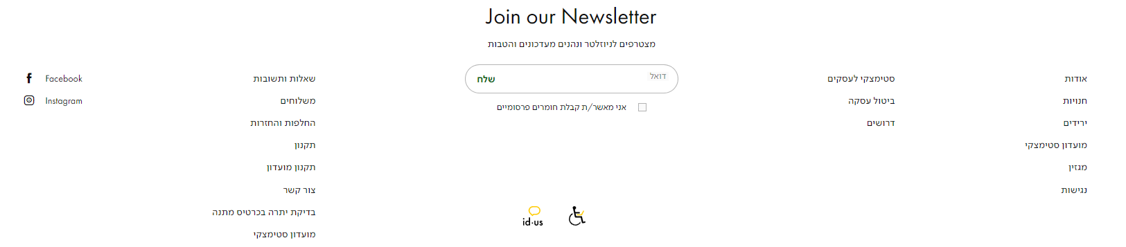כפתור למדיניות נגישות באתר

1. כפתורים צפים



* כפתור לתפריט נגישות סטטי - לחיצה על כפתור פותחת תפריט נגישות רחב הכולל התאמה לבעלי מוגבלויות כגון ראיה ושמיעה, בחירת שפה רצויה (רלוונטי לחלון נגישות בלבד ולא לכלל האתר) והן שליחת משוב.
* חץ ניווט לראש העמוד - לחיצה על כפתור מעלה את המשתמש לתחילת העמוד בו נמצא.

אפיון תהליכים:

1. התחברות

* **באמצעות מספר טלפון**

חלון התחברות ראשוני

בלחיצה על כפתור ההתחברות יפתח חלון - יש ללחוץ על סימן הדגל ולבחור את המדינה הרלוונטית מתוך הרשימה שתפתח.

יש להזין מספר טלפון בשדה "טלפון" בהתאם לחוקיות הקיימת עבור מספר הטלפון במדינה הנבחרת ללא קוד מדינה (לדוגמא - מספר טלפון ישראלי יכלול 10 ספרות). בסיום הזנת מספר הטלפון יש ללחוץ על כפתור ירוק

SIGN IN.

במקרה של הקשת מספר שגוי ,תעלה הודעת שגיאה אדומה - **מספר הטלפון הנייד לא תקין.**

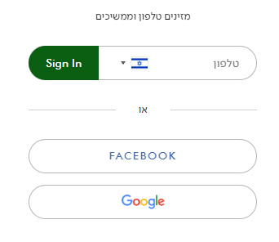

חלון התחברות - הקשת קוד

לאחר לחיצה על הכפתור SIGN IN נפתח חלון התחברות עם השדה "קוד" והמערכת תשלח קוד אישור

בן 6 ספרות לטלפון שהוזן. יש להזין את הקוד שהתקבל בשדה המיועד. בהקשת קוד שגוי תעלה הודעת שגיאה צפה - קוד אימות שגוי.

במידה והקוד לא התקבל יש ללחוץ על הקישור המופיע מתחת לשדה הקוד - "לא התקבל הקוד? נסה שנית" 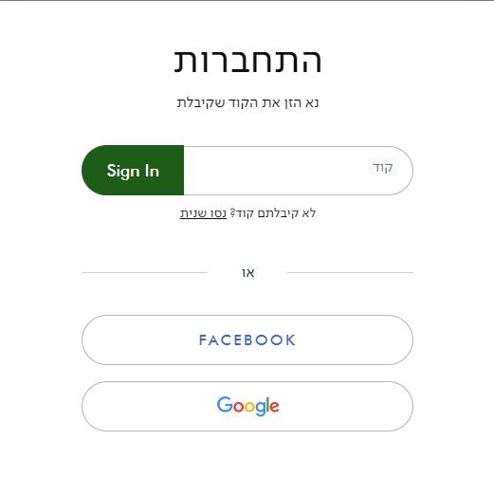

חלון התחברות - פרטים אישיים

לאחר הזנת הקוד נפתח חלון התחברות חדש

בשדה "שם פרטי" יש להזין שם בשפה הרצויה באותיות בלבד. מספר האותיות שניתן להזין אינו מוגבל

בשדה "שם משפחה" יש להזין שם משפחה בשפה הרצויה באותיות בלבד. מספר האותיות שניתן להזין אינו מוגבל

במקרה ומדובר במנוי קיים, פרטי השם הפרטי ושם המשפחה יתמלאו באופן אוטומטי.

בשדה "מייל" יש להזין מייל פעיל בפורמט הבא - name@domain.suffix

(לדוגמא- annfan@gmail.com)

בשדה "טלפון" יופיע באופן אוטומטי המספר שהוקש בחלון הקודם.

שדה "הצטרפות למועדון" (אינו שדה חובה)

יש לסמן את השדה "אישור התקנון". במקרה של אי סימון השדה תעלה הודעת שגיאה בצבע

אדום : אישור תקנון - שדה זה הוא חובה

שדה אני מאשר/ת קבלת חומרים פרסומיים (אינו שדה חובה)

לחץ על כפתור SIGN ME IN

במקרה והמייל שנרשם כבר קיים בחשבון אחר, תעלה הודעת שגיאה - כבר קיים משתמש עם כתובת

מייל זו.

במקרה וכלל הפרטים שנרשמו תקין, תעלה הודעה צפה - "תודה שנרשמת".

* באמצעות חשבון פייסבוק

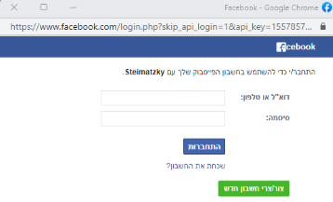

בשדה דוא"ל או טלפון יש למלא כתובת אימייל פעיל בפורמט הבא - name@domain.suffix

(לדוגמא - [annfan@gmail.com](mailto:annfan@gmail.com)) או לחלופין מספר טלפון עליו מקושר חשבון פייסבוק שלך.

בשדה סיסמא יש להזין סיסמא מוגדרת עבור חשבון הפייסבוק שלך.

יש ללחוץ על כפתור ההתחברות.

במקרה ואינך זוכר/ת את סיסמת הפייסבוק שלך / שם החשבון ,יש ללחוץ על קישור "שכחת את החשבון" - תפתח חלונית שחזור פרטים

במקרה ואין ברשותך חשבון פייסבוק פעיל והינך מעוניין/ת לפתוח אותו כעת יש ללחוץ על כפתור "צור/צרי חשבון חדש - תפתח חלונית מילוי פרטים לפתיחת חשבון פייסבוק.

* באמצעות חשבון גוגל

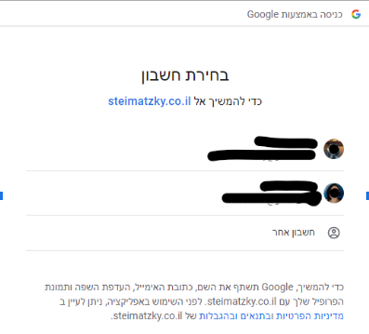

המערכת מזהה באופן אוטומטי מה חשבונות הגוגל איתם התחברת לאינטרנט לאחרונה ותציג שתי אופציות התחברות - עם חשבון מתוך רשימת חשבונות שהתחברו או באמצעות חשבון אחר.

יש ללחוץ על השדה הרצוי.

בלחיצה על שדה חשבון קיים (שם ואימייל המופיעים אוטומטית) , המערכת תזהה ותחבר אותך ללא צורך בפרטים נוספים. ,תעלה הודעה צפה - "התחברת בהצלחה"

במקרה ותיבחר האופציה - חשבון אחר , יש להזין בשדה כתובת אימייל או מספר טלפון כתובת אימייל פעיל בפורמט הבא - name@domain.suffix

(לדוגמא - [annfan@gmail.com](mailto:annfan@gmail.com)) או לחלופין מספר טלפון עליו מקושר חשבון הגוגל שלך.

לאחר מכן יפתח שדה סיסמא - בשדה זה יש להזין סיסמא מוגדרת עבור חשבון הגוגל שלך.

יש ללחוץ על כפתור ההתחברות.

תעלה הודעה צפה - "התחברת בהצלחה".

במקרה ואינך זוכר/ת את כתובת האימייל שלך ,יש ללחוץ על קישור "שכחת את כתובת האימייל" - תפתח חלונית שחזור פרטים

במקרה ואין ברשותך חשבון גוגל פעיל והינך מעוניין/ת לפתוח אותו כעת יש ללחוץ על כפתור "חשבון חדש" - תפתח חלונית מילוי פרטים לפתיחת חשבון גוגל.

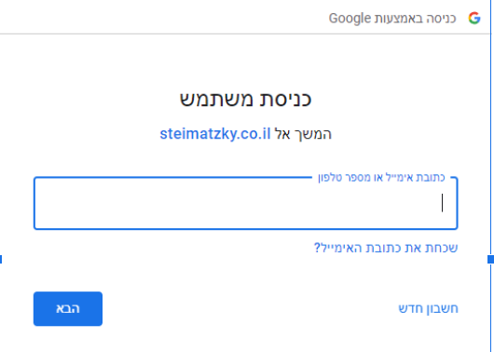

לאחר התחברות בכל אחת מהדרכים המערכת תזהה אוטומטית האם יש ברשותך מנוי מועדון סטימצקי. במידה וכן ,תעלה הודעה צפה - "התחברת בהצלחה"

במידה ולא , תעלה חלונית הצעת הצטרפות למועדון (לא מדובר באופציית חובה)

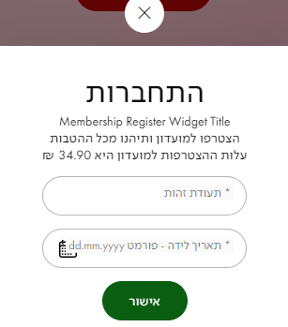

1. תהליך חיפוש ובחירת המוצר

ניתן לבצע את תהליך החיפוש בשתי דרכים :

* **חיפוש ידני באמצעות שדה החיפוש בחלק העליון של הדף מכל עמוד באתר.**

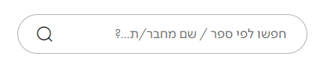

אחרי הזנת מילת חיפוש בעברית או באנגלית ולפני לחיצה על כפתור החיפוש, יופיע חלון קופץ מתחת

לשדה החיפוש, עם תצוגה מקדימה של תוצאות החיפוש, לינק "לכל התוצאות" ושדה "אולי תרצה לראות גם…" עם לינקים להמלצות רלוונטיות (כל לינק המעביר לחלון חדש)

בלחיצה על כל כפתור יפתח חלון עם מידע רלוונטי.

ניתן להזין כל תוו -אותיות, מספרים, סימנים מיוחדים בכל ספות. עד 128 תווים.

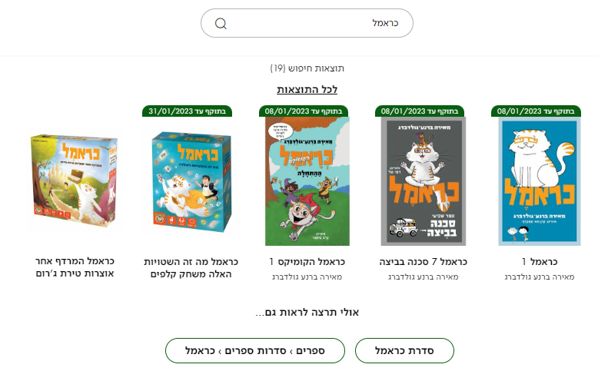

* **חיפוש מובנה באמצעות בחירה מסרגל הקטגוריות.**

בעת הצבת סמן העכבר על סרגל הקטגוריות, ייפתח חלון קופץ עם תת קטגוריות הקשורות לקטגוריה הנבחרת, בצורת רשימה ותמונות.

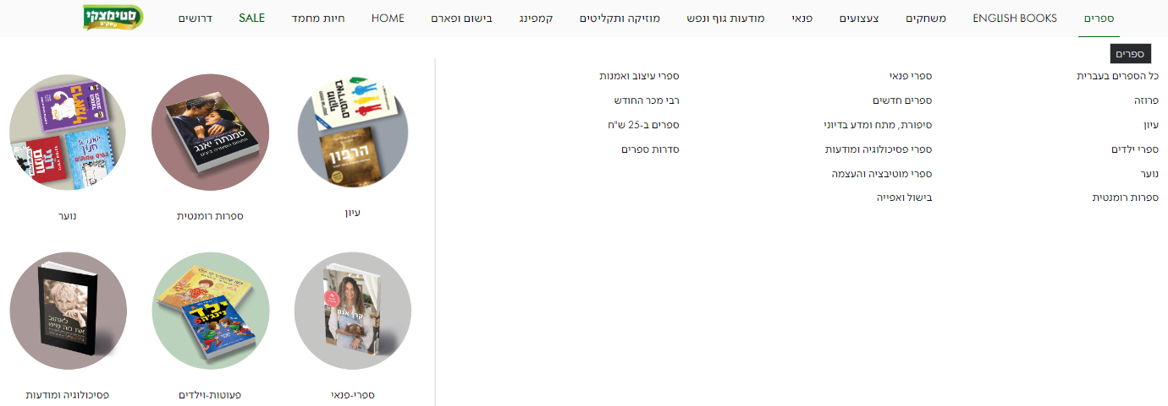

בלחיצה על תת קטגוריה נפתח חלון חדש הכולל : שם קטגוריה ותת קטגוריות משניות,

כפתור "סינון" וכפתור "המומלצים".

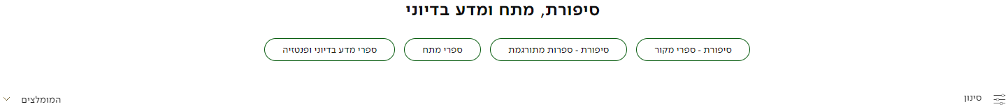

כפתור סינון פותח רשימת בחירת אפשרויות לפי תתי קטגוריות, נושא, מבצע ומחיר.

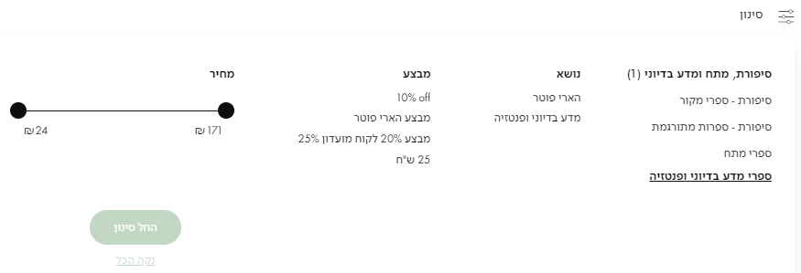

כפתור "המומלצים" פותח רשימת בחירה עם אפשרויות מיון לפי שם, המומלצים ומחיר.

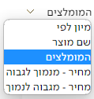

גוף העמוד

בגוף העמוד נמצאת גלריית התמונות בה מוצגים המוצרים הקיימים בכל קטגוריה כולל פרטים רלוונטיים.

לחיצה על כל תמונה תוביל לפרטים הבאים : תוקף הנחה, שם המבצע, אחוזי הנחה, שם הספר/שם המחבר, מחיר מלא/מחיר מועדון.

התמונות מוצגות בפורמט של 5 תמונות בשורה. ניתן לראות את 4 השורות הראשונות ולאחר מכן יש מנגנון טעינה של 4 שורות נוספות בכל פעם.

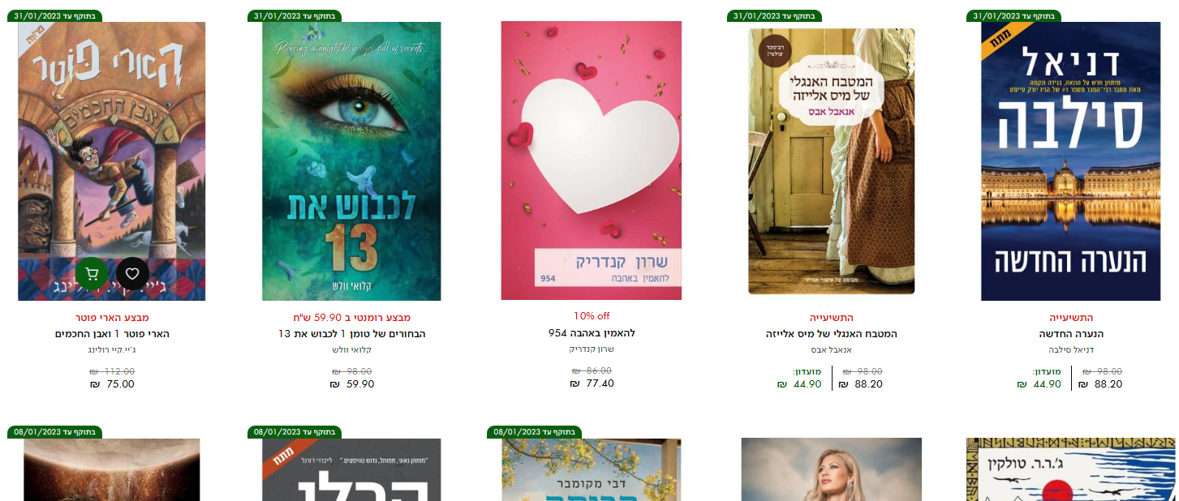

* **תהליך דירוג מוצר/קריאת חוות דעת.**

כחלק בלתי נפרד לתהליך חיפוש מועיל ,על מנת להמשיך לתהליך רכישה רצוי לצפות בדירוג וחוות הדעת על המוצר הנבחר.



דירוג/קריאת חוות דעת מתבצעים באמצעות לחיצה על כפתורי בחירה בצורת כוכבים.

ניתן לבחור את כמות הכוכבים בהתאם לרמת שביעות הרצון מהמוצר (בין 1 ל-5 כוכבים).

אחרי הלחיצה, הלקוח מועבר לחלק התחתון של העמוד לאזור "אודות".

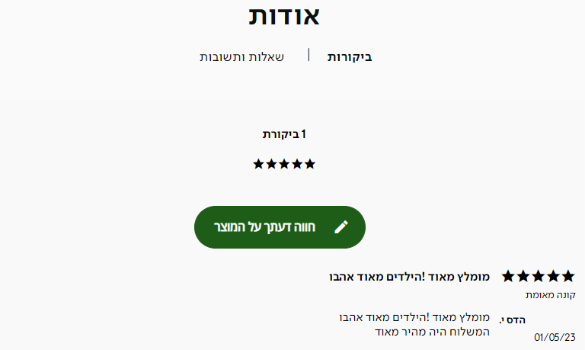

תחת תת קטגוריה "ביקורת" מתקבלות שתי אופציות :

אופציה ראשונה - בלחיצה על כפתור הכוכבים השחורים מתאפשרת קריאת ביקורות קיימות של משתמשים אחרים עבור מוצר.

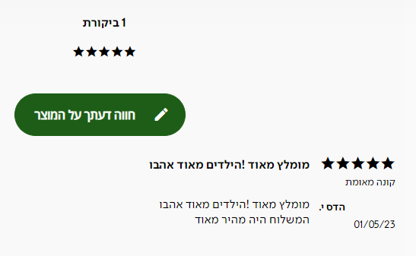

אופציה שנייה - בלחיצה על כפתור ירוק "חווה דעתך על המוצר" ניתן לכתוב חוות דעת אישית

לחיצה על הכוכבים הריקים תקפיץ את המשתמש לחלק התחתון של העמוד ומאפשרת כתיבת ביקורת ראשונה בעזרת כפתור "חווה דעתך על המוצר.

במידה וטרם נכתבה חוות דעת ראשונה יופיע כפתור ירוק נוסף – "היה הראשון לכתוב ביקורת"

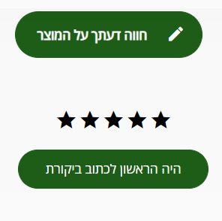

אחרי הלחיצה על אחד הכפתורים מתווספים שדות למילוי : ציון, כותרת, ביקורת, התחבר באמצעות שמך, אימייל וכפתור בצבע ירוק בהיר "שלח". כל השדות המסומנות בכוכבית והם חובה.

* שדה ציון - יש לבחור כמות כוכבים מ 1 (גרוע) עד 5 (מצוין)
* שדה כותרת - יש להזין כותרת לבחירתך באותיות ומספרים בכמות עד 40 תווים.
* שדה ביקורת - יש לרשום את הביקורת באותיות ומספרים ללא הגבלה בכמות התווים.
* שדה התחברות באמצעות שם - יש להזין שם לבחירתך , ניתן להזין עד 40 תווים.
* שדה אימייל - יש לרשום את האימייל המופיע בחשבון ההתחברות שלך

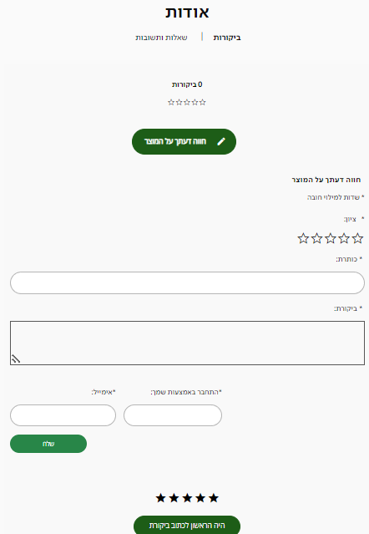

לאחר מילוי שדה הכותרת , יתווספו בתחתית העמוד אופציות התחברות עם חשבון פייסבוק או טוויטר המוצגות באמצעות כפתורי חיבור ירוקים

לאחר מילוי כלל השדות יש ללחוץ על כפתור ירוק - שלח, תתקבל הודעת הוקרה על שליחת הביקורת

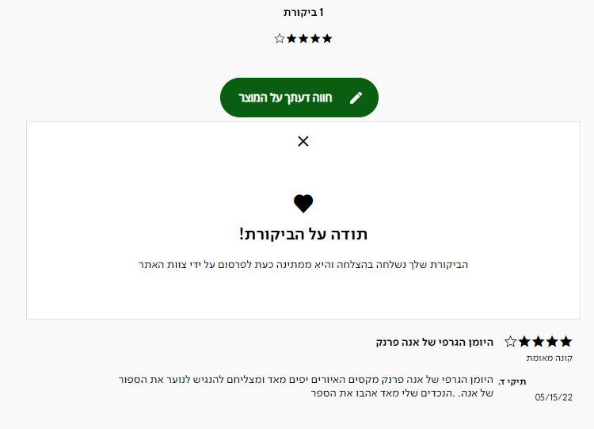

1. **תהליך הצטרפות / חידוש מועדון סטימצקי**

ניתן לבצע תהליך הצטרפות / חידוש מועדון קיים בכל שלב של גלישה באתר

לא ניתן לבצע הצטרפות / חידוש בלבד, אלא רק בליווי רכישת מוצר אחד לפחות

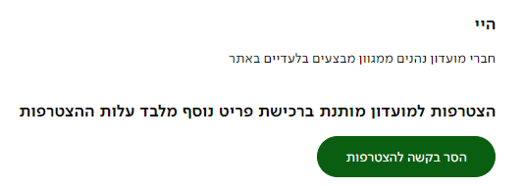

* **בשלב הרשמה ללקוח חדש**

בעת מילוי פרטי הרשמה יש לסמן V בשדה "בקשת הצטרפות למועדון סטימצקי

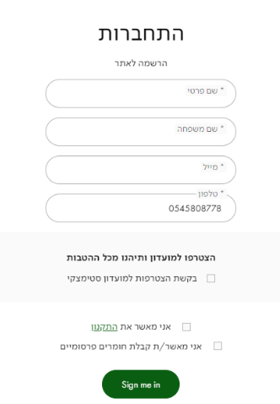

* **בשלב התחברות ללקוח קיים**

כאשר תוקף המועדון שלו פג, יש לסמן V בשדה "אני רוצה לחדש את המועדון

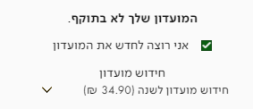

* **בכניסה יזומה לתפריט הניווט התחתון**

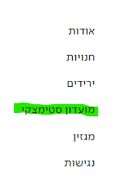

בכניסה לתפריט זה תעלה הודעת פרסום דינאמית - יש ללחוץ על הכפתור האדום "הצטרפות למועדון"

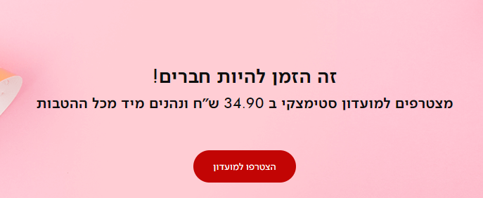

* **פרסום יזום**

במהלך הגלישה לסירוגין קופצת הודעת פרסום יזומה ,יש ללחוץ על הכפתור האדום "הצטרפות למועדון"

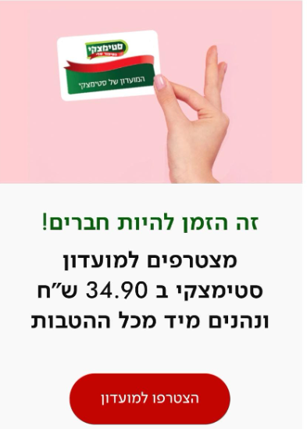

* **בעת צפייה במוצר הנבחר**

יחד עם פרטי הפריט עולה הצעת הצטרפות למועדון - יש ללחוץ על הכפתור האדום "הצטרפות למועדון"

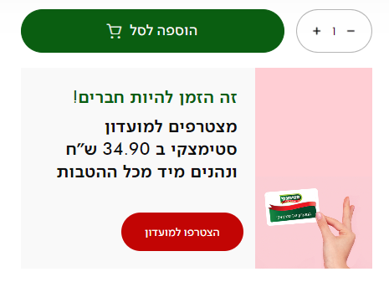

* **בעת כניסה לסל שלי**

יחד עם פרטי הפריטים שנבחרו לרכישה עולה הצעת הצטרפות למועדון - יש ללחוץ על הכפתור האדום "הצטרפות למועדון"

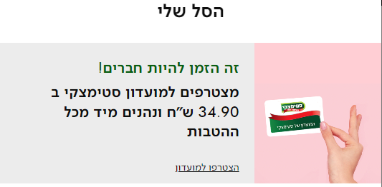

בבחירה בכל אחת מאופציות הצטרפות אלה תעלה חלונית פרטים אישיים

* יש לסמן V בשדה בקשת הצטרפות למועדון סטימצקי
* בשדה ת.ז. יש להזין ת.ז ישראלית בעלת 9 ספרות
* בשדה תאריך לידה יש להזין את תאריך הלידה בפורמט DD.MM.YYYY - בחירת התאריך ע"י לחיצה על כפתור היומן

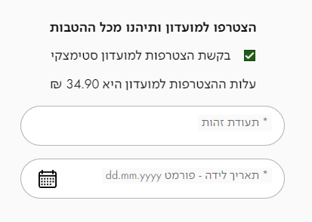

הצטרפות / חידוש מועדון הינו מוצר רכישה ולכן

לאחר מילוי הפרטים תתקבל הודעת רכישה - הוספה לסל

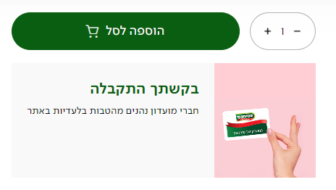

יש ללחוץ על כפתור הירוק - הוספה לסל

המוצר יופיע בסל הקניות יחד עם מוצרים נוספים שנבחרו לרכישה

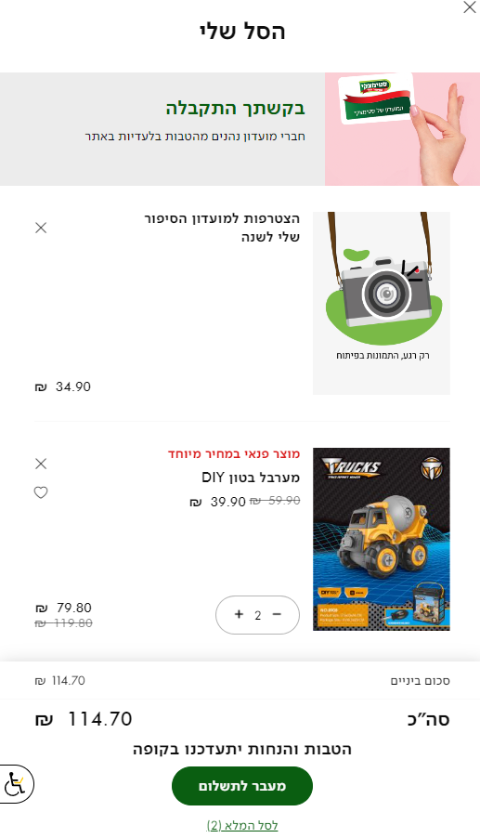

יש ללחוץ על כפתור מעבר לתשלום

* ניתן להסיר את המוצר מהרשימה ע"י לחיצה על איקס (X)

1. תהליך הרכישה

בחירת המוצר

לאחר לחיצה על ציור המוצר הרצוי יפתח עמוד ובו יופיע כל המידע על אותו פריט.

**מבנה עמוד מוצר**

בחלק העליון של גוף העמוד יופיע שדה של פרסומת.

בחלק האמצעי של גוף העמוד נמצאת תמונת המוצר וכל הפרטים הרלוונטיים: תוקף הנחה, שם מבצע/שם המועדון, אחוזי הנחה, שם הספר/שם מחבר, כפתור דירוג על ידי לקוחות, תיאור, מחיר מלא/מחיר מועדון, כפתור בחירת כמות וכפתור הוספה לסל, הזמנה להצטרף למועדון, הסבר על אפשרויות משלוח חינם.

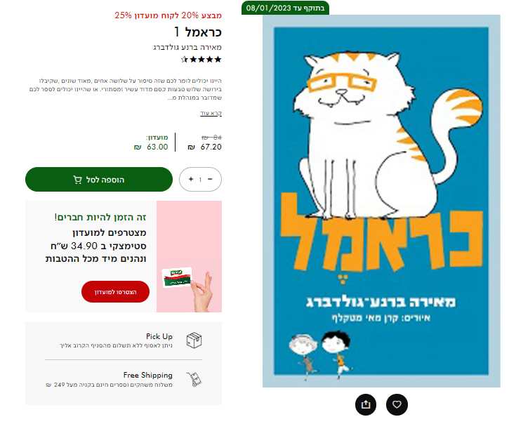

בעת הצבת סמן העכבר על התמונה, ניתן לראות תמונה מוגדלת דינמית.



מתחת לתמונה יש כפתורים עגולים בצבע שחור - "הוספה למועדפים" ו"שיתוף רשימה".



אם קיימת סדרת מוצרים - בצד ימין תופיע עמודה עם התמונות של כל המוצרים בסדרה ושדה ירוק

של תוקף המבצע (אם קיים).

בעת הצבת סמן העכבר על העמוד, ניתן לגלול למעלה/למטה בתוך העמוד.

בעת הצבת סמן העכבר על אחת התמונות בעמוד יופיעו על גביה שני כפתורים עגולים שחורים ואחד ירוק.

עיגול עם סימן של משקפיים מאפשר לראות את גב הספר - מופיע לסירוגין במידה וקיימת האופציה.

עיגול עם סימן של לב מאפשר הוספה למועדפים.

עיגול עם סימן של עגלת קניות המאפשר להוסיף את המוצר לסל.

בעת הצבת סמן העכבר על אחד מהכפתורים האלה, תופיע חלונית עם כותרת.

לחיצה על תמונה בעמוד מעבירה לעמוד המוצר.

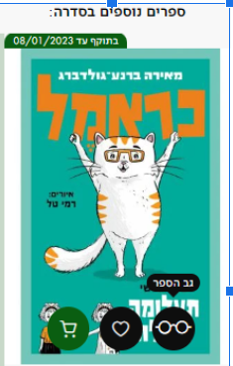

**מוצרים מומלצים**  
מתחת למידע על המוצר נמצא שדה "מוצרים שאנחנו חושבים שתאהבו" כולל כמה המלצות עם

תמונה, אחוזי הנחה (אם קיימת), שם, מחיר כללי/מחיר מועדון.

לחיצה על כל תמונה מהווה קישור המעביר לעמוד המוצר.

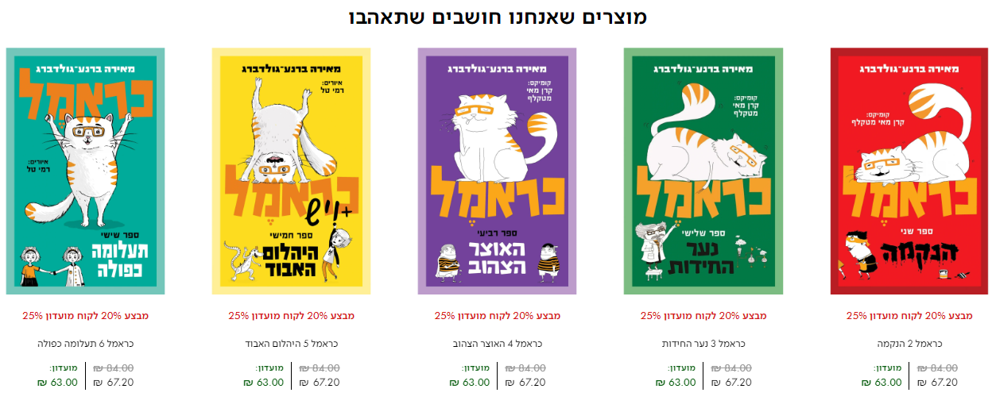

* **רכישת מוצר**
* 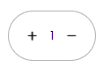לחיצה על כפתור +/ - מאפשרת לבחור כמות מוצרים לקניה.
*  לחיצה על הכפתור הירוק "הוספה לסל" מוסיפה מוצר לסל. הכיתוב על הכפתור מתחלף ל"מוסיף מוצר" אחר כך ל"המוצר נוסף לסל" ובסוף ל"הוספה לסל" בחזרה.
* לחיצה על הכפתור עם ציור עגלת קניות -"הסל שלי" בחלק העליון בעמוד פותחת חלון קופץ של סל הקניות.
* בחלון "הסל שלי" ניתן לראות מוצר/ רשימת מוצרים שנבחרו וכן לבצע מגוון פעולות- להצטרף למועדון, לשנות כמות מוצרים, להסיר מוצר מהסל, להוסיף מוצר לרשימת המועדפים. בתחתית החלון מוצג סכום ביניים, שורה שרשום בה "הטבות והנחות יתעדכנו בקופה", מתחתיה כפתור ירוק "מעבר לתשלום" ומתחתיו לחצן ירוק "לסל המלא".

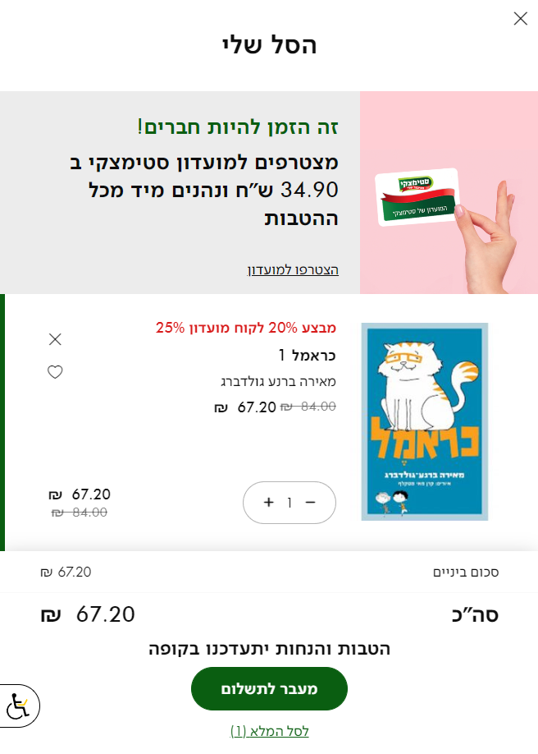

* לחיצה על הכפתור "לסל המלא" מעבירה לעמוד סל הקניות. שם מוצגים הפריטים שנוספו לסל. מתחת לשורה סה"כ לתשלום, נמצאים שני כפתורים- "מעבר לתשלום" ו"המשך קניות".

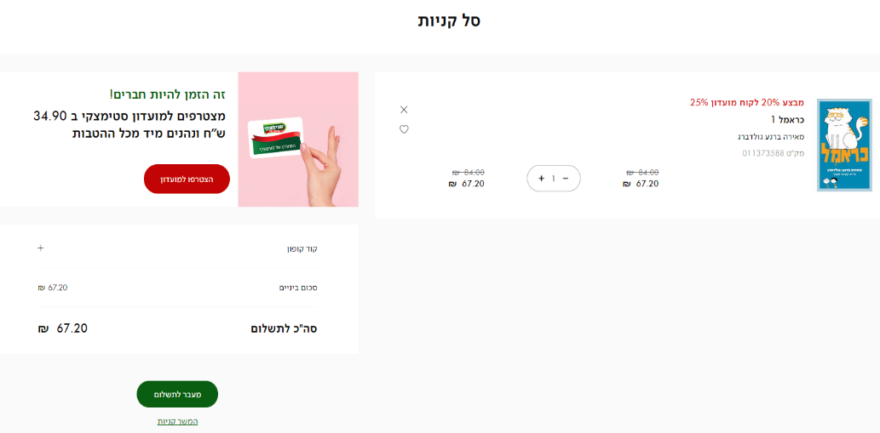

* בחלון סל מלא אפשר להסיר מוצר מהרשימה יש ללחוץ עם העכבר על האיקס אשר מופיע ליד המוצר. כאשר העכבר נמצא על האיקס תופיע חלונית צפה בשחור הכתוב עליה הסר.

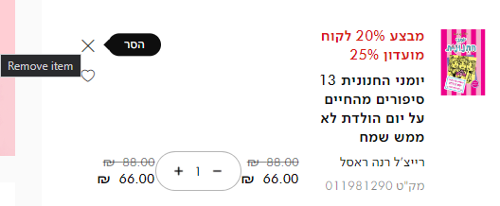

* **ביצוע תשלום**

לחיצה על הכפתור "מעבר לתשלום" מעבירה לביצוע תהליך הצ'ק אאוט, עם האפשרויות הבאות:

הזדהות, אפשרויות מועדון, הזנת קוד קופון, בחירת משלוח, מימוש כרטיס מתנה ותשלום.

בתחילת עמוד הצ'ק אאוט תהיה אופציה להירשם/להתחבר באמצעות שדה להזנת מספר

טלפון או כפתורי התממשקות באמצעות גוגל או פייסבוק.

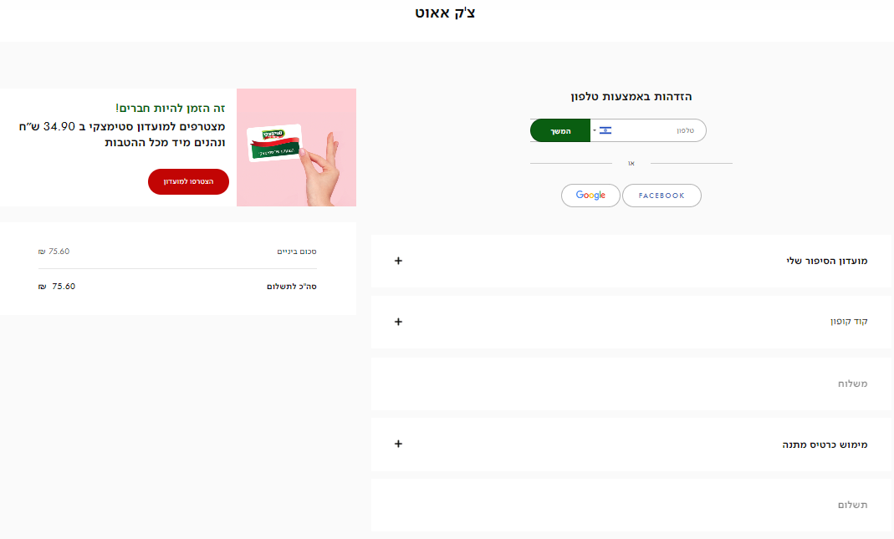

* לאחר ההתחברות, במידה והמשתמש חבר מועדון, תיעלם האופציה "מועדון הסיפור שלי".

במידה והמשתמש אינו חבר מועדון, ניתן יהיה ללחוץ על השורה "מועדון הסיפור שלי", החלון

יתרחב וניתן יהיה לבחור באופציה "הצטרפות למועדון" באמצעות לחיצה על הכפתור הירוק (לא אופציית חובה) .

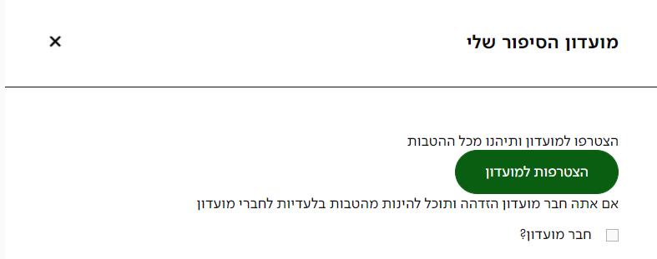

או לסמן בתיבה הריקה V במידה וכן חבר מועדון. התיבה תהפוך לירוקה עם סימון V

ואז תפתח תיבה עם אופציה להזין תעודת זהות בעלת 9 תווים וכפתור ירוק שעליו רשום "אימות".

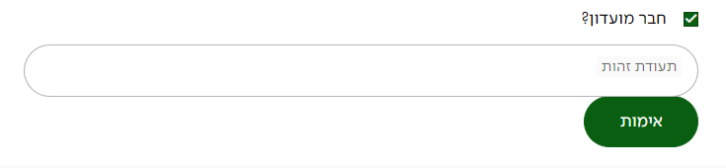

* לאחר הזנת תעודת הזהות ולחיצה על כפתור האימות, יש לבחור באופציה הרצויה לקבלת קוד – לנייד או למייל לאחר הסימון יש ללחוץ על הכפתור הירוק – שלח קוד

"שלח קוד".

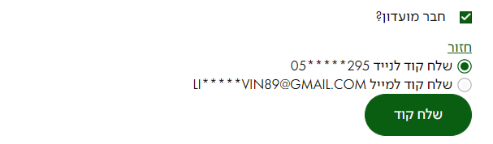

* ישנה אופציה למימוש קוד קופון על ידי לחיצה על השורה "קוד קופון". ייפתח שדה המיועד להזנת הקוד ולאחר מכן יש ללחוץ על ''מימוש'' בצבע ירוק.

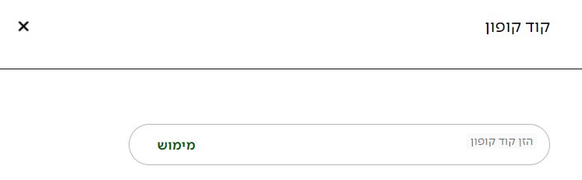

* 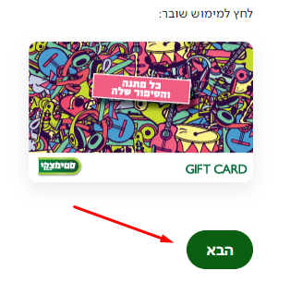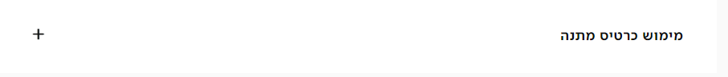מימוש כרטיס מתנה ניתן על ידי לחיצה על כפתור ''מימוש כרטיס מתנה'' הצ'ק אאוט. לאחר מכן יש ללחוץ על כפתור ''הבא''

לאחר לחיצה על כפתור ירוק "הבא", יופיעו פרטי ההזמנה המלאים.

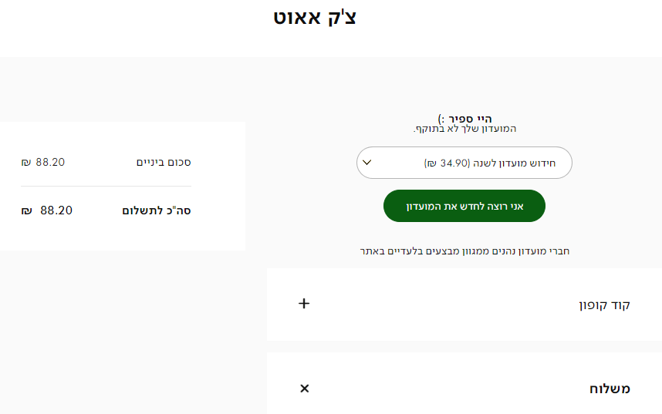

1. **התחברות / חידוש מועדון**

* **במהלך חיבור לאתר** בחלון התחברות - פרטים אישיים , הצטרפות למועדון / חידוש המועדון

בכל שלב מילוי פרטי התחברות ניתן לסמן V בשדה הצטרפות למועדון

* **אזור אישי** - מועדון הלקוחות
* **סרגל כלים תחתון** - מועדון הלקוחות

במקרה של משתמש חדש או משתמש קיים ללא מועדון בסימון השדה תעלה שורת עלות הצטרפות

במקרה של משתמש קיים שהמועדון שלו לא בתוקף יופיע שדה ריק "המועדון שלך לא בתוקף" בסימון השדה תעלה שורת עלות החידוש

* בחירת סוג משלוח

בשדה משלוח מופיעים שלושה כפתורים לחיצים בהם תינתן האפשרות לבחור את סוג המשלוח. בעת לחיצה על אחד מהכפתורים, צבע הכפתור יהפוך מלבן לגוון אפור בכדי להראות איזו אופציה נבחרה.  
הכפתורים הם:

* שליח עד הבית (לא לחו"ל) - עד 10 ימי עסקים
* דואר בינלאומי
* איסוף מסניף - נעדכן לאיסוף עד 10 ימי עסקים.

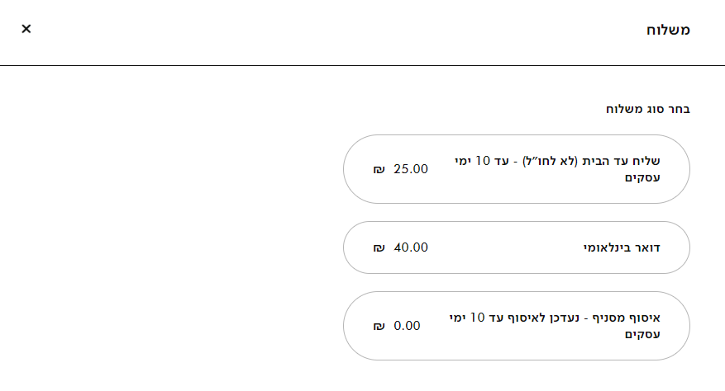

שליח עד הבית (לא חו"ל) - עד 10 ימי עסקים

לאחר בחירת האפשרות תפתח חלונית מילוי פרטי כתובת בארץ

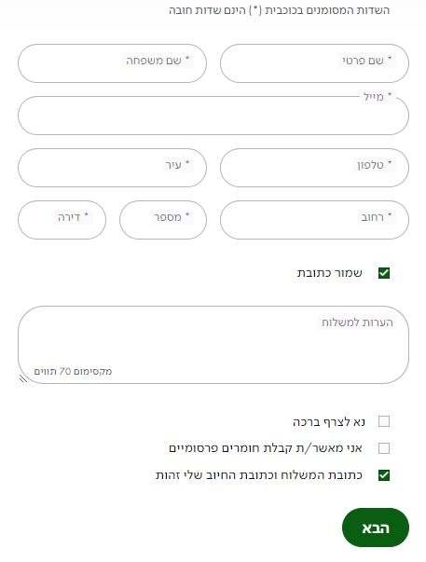

* + **שדה שם פרטי- שדה חובה המקבל מספרים, תווים מיוחדים ואותיות בשפות שונות ללא הגבלה בכמות התווים.  
    אם השדה נשאר ריק בעת לחיצת כפתור "הבא" צבע המסגרת ייהפך משחור לאדום ומתחתיו תופיע הודעה באדום * שם פרטי - שדה זה הוא חובה.**
  + **שדה שם משפחה- שדה חובה המקבל מספרים, תווים מיוחדים ואותיות בשפות שונות ללא הגבלה בכמות התווים.  
    אם השדה נשאר ריק בעת לחיצת כפתור "הבא" צבע המסגרת ייהפך משחור לאדום ומתחתיו תופיע הודעה באדום * שם משפחה - שדה זה הוא חובה.**
  + **שדה מייל- שדה חובה שיציג את המייל של החשבון שדרכו התחברנו. אין אפשרות לשנותו.**
  + **שדה טלפון- שדה חובה אשר מקבל רק מספר ישראלי תקני הבנוי מ10 ספרות.  
    אם השדה נשאר ריק בעת לחיצת כפתור "הבא" צבע המסגרת ייהפך משחור לאדום ומתחתיו תופיע הודעה באדום * טלפון - שדה זה הוא חובה.**
  + **שדה עיר - שדה חובה המקבל תווים בעברית, כל ניסיון להכנסת כל תו אחר נמחק אוטומטית.  
    אם השדה יכיל תווים אשר סותרים את החוקיות שהוגדרה בעת לחיצת כפתור "הבא" צבע המסגרת ייהפך משחור לאדום ומתחתיו תופיע הודעה באדום* טלפון - מספר טלפון נייד לא תקין**
  + **שדה רחוב- שדה חובה המקבל רק תווים בעברית, כל ניסיון להכנסת כל תו אחר נמחק אוטומטית.  
    אם השדה נשאר ריק בעת לחיצת כפתור "הבא" צבע המסגרת ייהפך משחור לאדום ומתחתיו תופיע הודעה באדום * רחוב - שדה זה הוא חובה.**
  + **שדה מספר- שדה חובה המקבל מספרים, תווים מיוחדים ואותיות בשפות שונות ללא הגבלה בכמות התווים.  
    אם השדה נשאר ריק בעת לחיצת כפתור "הבא" צבע המסגרת ייהפך משחור לאדום ומתחתיו תופיע הודעה באדום * מספר - שדה זה הוא חובה.  
    אם השדה יכיל תווים אשר סותרים את החוקיות שהוגדרה בעת לחיצת כפתור "הבא" צבע המסגרת ייהפך משחור לאדום ומתחתיו תופיע הודעה באדום* מספר - אנא הזן מספר תקין.**
* **שדה דירה- שדה חובה המקבל מספרים, תווים מיוחדים ואותיות בשפות שונות ללא הגבלה בכמות התווים.  
  אם השדה נשאר ריק בעת לחיצת כפתור "הבא" צבע המסגרת ייהפך משחור לאדום ומתחתיו תופיע הודעה באדום * דירה- שדה זה הוא חובה.  
  אם השדה יכיל תווים אשר סותרים את החוקיות שהוגדרה בעת לחיצת כפתור "הבא" צבע המסגרת ייהפך משחור לאדום ומתחתיו תופיע הודעה באדום* דירה - אנא הזן מספר תקין.**
* **צ'ק בוקס שמור כתובת- אופציונלי ובלחיצה על הצ'ק בוקס צבעו ישתנה לירוק עם וי לבן והכתובת שהוזנה תישמר לרכישה הבאה.**
* **שדה הערות למשלוח- שדה אופציונלי המקבל מספרים, תווים מיוחדים ואותיות בשפות שונות עם הגבלה של עד 70 תווים. בפינה שמאל למטה יש את האופציה לשנות את גובה השדה באמצעות לחיצה על אותה פינה וגרירה באמצעות העכבר.**
* **צ'ק בוקס נא לצרף ברכה- אופציונלי ובלחיצה על הצ'ק בוקס צבעו ישתנה לירוק עם וי לבן ומתחת יתווסף שדה לכתיבת ברכה.  
  שדה הברכה הוא אופציונלי המקבל מספרים, תווים מיוחדים ואותיות בשפות שונות עם הגבלה של עד 5000 תווים. בפינה שמאל למטה יש את האופציה לשנות את גובה השדה באמצעות לחיצה על אותה פינה וגרירה באמצעות העכבר.**

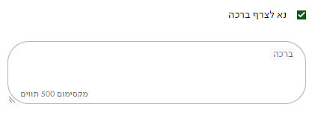

* **צ'ק בוקס אני מאשר/ת קבלת חומרים פרסומיים- אופציונלי ובלחיצה על הצ'ק בוקס צבעו ישתנה לירוק עם וי לבן והמייל המקושר לחשבון יקבל חומרים פרסומיים.**
* **צ'ק בוקס כתובת המשלוח וכתובת החיוב שלי זהות-**
* **ישנם שתי אופציות בצ'ק בוקס זה -**
* **כתובת משלוח וכתובת לחיוב זהות - בלחיצה על הצ'ק בוקס צבעו ישתנה לירוק עם וי לבן יתבצע מעבר בעת לחיצת הכפתור "הבא" לחלונית הכנסת פרטי תשלום.**
* **כתובת משלוח וכתובת לחיוב לא זהות - יש ללחוץ על כפתור "הבא" ותפתח חלונית למילוי פרטי כתובת נוספים (כתובת פרטי חיוב)**

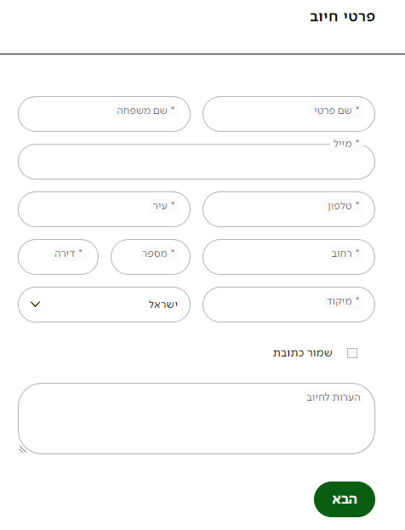

* + - שדה שם פרטי- שדה חובה המקבל מספרים, תווים מיוחדים ואותיות בשפות שונות ללא הגבלה בכמות התווים.  
      אם השדה נשאר ריק בעת לחיצת כפתור "הבא" צבע המסגרת ייהפך משחור לאדום ומתחתיו תופיע הודעה באדום * שם פרטי - שדה זה הוא חובה.
    - שדה שם משפחה- שדה חובה המקבל מספרים, תווים מיוחדים ואותיות בשפות שונות ללא הגבלה בכמות התווים.  
      אם השדה נשאר ריק בעת לחיצת כפתור "הבא" צבע המסגרת ייהפך משחור לאדום ומתחתיו תופיע הודעה באדום * שם משפחה - שדה זה הוא חובה.
    - שדה מייל- שדה חובה היציג את המייל של החשבון שדרכו התחברנו אין אפשרות לשנותו.
* שדה טלפון- שדה חובה אשר מקבל רק מספר ישראלי תקני הבנוי מ10 ספרות.  
  אם השדה נשאר ריק בעת לחיצת כפתור "הבא" צבע המסגרת ייהפך משחור לאדום ומתחתיו תופיע הודעה באדום * טלפון - שדה זה הוא חובה.  
  אם השדה יכיל תווים אשר סותרים את החוקיות שהוגדרה בעת לחיצת כפתור "הבא" צבע המסגרת ייהפך משחור לאדום ומתחתיו תופיע הודעה באדום* טלפון - מספר טלפון נייד לא תקין
* שדה עיר - שדה חובה המקבל תווים בעברית, כל ניסיון להכנסת כל תו אחר נמחק אוטומטית.
* שדה רחוב- שדה חובה המקבל רק תווים בעברית, כל ניסיון להכנסת כל תו אחר נמחק אוטומטית.  
  אם השדה נשאר ריק בעת לחיצת כפתור "הבא" צבע המסגרת ייהפך משחור לאדום ומתחתיו תופיע הודעה באדום * רחוב - שדה זה הוא חובה.
* שדה מספר- שדה חובה המקבל מספרים, תווים מיוחדים ואותיות בשפות שונות ללא הגבלה בכמות התווים.  
  אם השדה נשאר ריק בעת לחיצת כפתור "הבא" צבע המסגרת ייהפך משחור לאדום ומתחתיו תופיע הודעה באדום * מספר - שדה זה הוא חובה.  
  אם השדה יכיל תווים אשר סותרים את החוקיות שהוגדרה בעת לחיצת כפתור "הבא" צבע המסגרת ייהפך משחור לאדום ומתחתיו תופיע הודעה באדום* מספר - אנא הזן מספר תקין.
* שדה דירה- שדה חובה המקבל מספרים, תווים מיוחדים ואותיות בשפות שונות ללא הגבלה בכמות התווים.  
  אם השדה נשאר ריק בעת לחיצת כפתור "הבא" צבע המסגרת ייהפך משחור לאדום ומתחתיו תופיע הודעה באדום * דירה- שדה זה הוא חובה.  
  אם השדה יכיל תווים אשר סותרים את החוקיות שהוגדרה בעת לחיצת כפתור "הבא" צבע המסגרת ייהפך משחור לאדום ומתחתיו תופיע הודעה באדום* דירה - אנא הזן מספר תקין.
* שדה מיקוד- שדה חובה
* רשימת מדינות- בלחיצה תיפתח רשימה של מדינות לבחירה
* שדה שמור כתובת - לא שדה חובה
* שדה הערות לחיוב - לא שדה חובה

דואר בינלאומי

לאחר בחירה באפשרות "דואר בינלאומי", תופיע אופציה של בחירת מדינה עם סימן של חץ קטן משמאלה. בלחיצה על החץ תיפתח רשימת בחירה של מדינות.

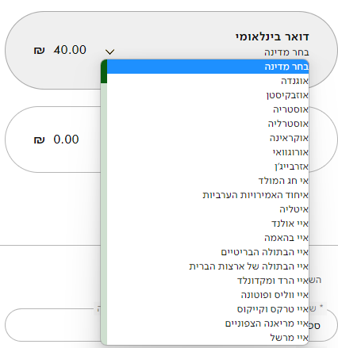

במידה והשדה נשאר ריק הוא יהפוך לאדום עם הודעת טקסט אדומה : שדה זה הוא חובה.

לאחר בחירת המדינה יעלה חלון מילוי פרטי כתובת בחו"ל

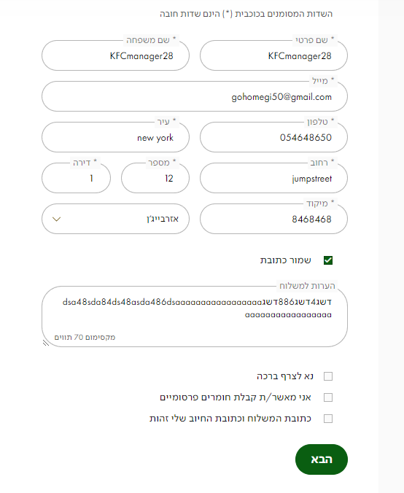

* + - שדה שם פרטי- שדה חובה המקבל מספרים, תווים מיוחדים ואותיות בשפות שונות ללא הגבלה בכמות התווים.  
      אם השדה נשאר ריק בעת לחיצת כפתור "הבא" צבע המסגרת ייהפך משחור לאדום ומתחתיו תופיע הודעה באדום * שם פרטי - שדה זה הוא חובה.
    - שדה שם משפחה- שדה חובה המקבל מספרים, תווים מיוחדים ואותיות בשפות שונות ללא הגבלה בכמות התווים.  
      אם השדה נשאר ריק בעת לחיצת כפתור "הבא" צבע המסגרת ייהפך משחור לאדום ומתחתיו תופיע הודעה באדום * שם משפחה - שדה זה הוא חובה.
    - שדה מייל- שדה חובה היציג את המייל של החשבון שדרכו התחברנו אין אפשרות לשנותו.
    - שדה טלפון- שדה חובה אשר מקבל רק מספר ישראלי תקני הבנוי מ10 ספרות.  
      אם השדה נשאר ריק בעת לחיצת כפתור "הבא" צבע המסגרת ייהפך משחור לאדום ומתחתיו תופיע הודעה באדום * טלפון - שדה זה הוא חובה.  
      אם השדה יכיל תווים אשר סותרים את החוקיות שהוגדרה בעת לחיצת כפתור "הבא" צבע המסגרת ייהפך משחור לאדום ומתחתיו תופיע הודעה באדום* טלפון - מספר טלפון נייד לא תקין
    - שדה עיר - שדה חובה המקבל תווים בעברית, כל ניסיון להכנסת כל תו אחר נמחק אוטומטית.
    - שדה רחוב- שדה חובה המקבל רק תווים בעברית, כל ניסיון להכנסת כל תו אחר נמחק אוטומטית.  
      אם השדה נשאר ריק בעת לחיצת כפתור "הבא" צבע המסגרת ייהפך משחור לאדום ומתחתיו תופיע הודעה באדום * רחוב - שדה זה הוא חובה.
    - שדה מספר- שדה חובה המקבל מספרים, תווים מיוחדים ואותיות בשפות שונות ללא הגבלה בכמות התווים.  
      אם השדה נשאר ריק בעת לחיצת כפתור "הבא" צבע המסגרת ייהפך משחור לאדום ומתחתיו תופיע הודעה באדום * מספר - שדה זה הוא חובה.  
      אם השדה יכיל תווים אשר סותרים את החוקיות שהוגדרה בעת לחיצת כפתור "הבא" צבע המסגרת ייהפך משחור לאדום ומתחתיו תופיע הודעה באדום* מספר - אנא הזן מספר תקין.
    - שדה דירה- שדה חובה המקבל מספרים, תווים מיוחדים ואותיות בשפות שונות ללא הגבלה בכמות התווים.  
      אם השדה נשאר ריק בעת לחיצת כפתור "הבא" צבע המסגרת ייהפך משחור לאדום ומתחתיו תופיע הודעה באדום * דירה- שדה זה הוא חובה.  
      אם השדה יכיל תווים אשר סותרים את החוקיות שהוגדרה בעת לחיצת כפתור "הבא" צבע המסגרת ייהפך משחור לאדום ומתחתיו תופיע הודעה באדום* דירה - אנא הזן מספר תקין.
    - שדה מיקוד- שדה חובה
    - רשימת מדינות- בלחיצה תיפתח רשימה של מדינות לבחירה
  + **צ'ק בוקס שמור כתובת- אופציונלי ובלחיצה על הצ'ק בוקס צבעו ישתנה לירוק עם וי לבן והכתובת שהוזנה תישמר לרכישה הבאה.**
  + **שדה הערות למשלוח- שדה אופציונלי המקבל מספרים, תווים מיוחדים ואותיות בשפות שונות עם הגבלה של עד 70 תווים. בפינה שמאל למטה יש את האופציה לשנות את גובה השדה באמצעות לחיצה על אותה פינה וגרירה באמצעות העכבר.**
  + **צ'ק בוקס נא לצרף ברכה- אופציונלי ובלחיצה על הצ'ק בוקס צבעו ישתנה לירוק עם וי לבן ומתחת יתווסף שדה לכתיבת ברכה.**

**שדה הברכה הוא אופציונלי. ניתן להזין מספרים, תווים מיוחדים ואותיות בשפות שונות עם הגבלה של עד 5000 תווים. בפינה שמאל למטה יש את האופציה לשנות את גובה השדה באמצעות לחיצה על אותה פינה וגרירה באמצעות העכבר.**

* **צ'ק בוקס אני מאשר/ת קבלת חומרים פרסומיים- אופציונלי ובלחיצה על הצ'ק בוקס צבעו ישתנה לירוק עם וי לבן והמייל המקושר לחשבון יקבל חומרים פרסומיים.**
* **צ'ק בוקס כתובת המשלוח וכתובת החיוב שלי זהות-**

**ישנם שתי אופציות בצ'ק בוקס זה -**

* **כתובת משלוח וכתובת לחיוב זהות - בלחיצה על הצ'ק בוקס צבעו ישתנה לירוק עם וי לבן יתבצע מעבר בעת לחיצת הכפתור "הבא" לחלונית הכנסת פרטי תשלום.**
* **כתובת משלוח וכתובת לחיוב לא זהות - יש ללחוץ על כפתור "הבא" ותפתח חלונית למילוי פרטי כתובת נוספים (כתובת פרטי חיוב)**



* + - שדה שם פרטי- שדה חובה המקבל מספרים, תווים מיוחדים ואותיות בשפות שונות ללא הגבלה בכמות התווים.  
      אם השדה נשאר ריק בעת לחיצת כפתור "הבא" צבע המסגרת ייהפך משחור לאדום ומתחתיו תופיע הודעה באדום * שם פרטי - שדה זה הוא חובה.
    - שדה שם משפחה- שדה חובה המקבל מספרים, תווים מיוחדים ואותיות בשפות שונות ללא הגבלה בכמות התווים.  
      אם השדה נשאר ריק בעת לחיצת כפתור "הבא" צבע המסגרת ייהפך משחור לאדום ומתחתיו תופיע הודעה באדום * שם משפחה - שדה זה הוא חובה.
    - שדה מייל- שדה חובה היציג את המייל של החשבון שדרכו התחברנו אין אפשרות לשנותו.
    - שדה טלפון- שדה חובה אשר מקבל רק מספר ישראלי תקני הבנוי מ10 ספרות.  
      אם השדה נשאר ריק בעת לחיצת כפתור "הבא" צבע המסגרת ייהפך משחור לאדום ומתחתיו תופיע הודעה באדום * טלפון - שדה זה הוא חובה.  
      אם השדה יכיל תווים אשר סותרים את החוקיות שהוגדרה בעת לחיצת כפתור "הבא" צבע המסגרת ייהפך משחור לאדום ומתחתיו תופיע הודעה באדום* טלפון - מספר טלפון נייד לא תקין
    - שדה עיר - שדה חובה המקבל תווים בעברית, כל ניסיון להכנסת כל תו אחר נמחק אוטומטית.
* שדה רחוב- שדה חובה המקבל רק תווים בעברית, כל ניסיון להכנסת כל תו אחר נמחק אוטומטית.  
  אם השדה נשאר ריק בעת לחיצת כפתור "הבא" צבע המסגרת ייהפך משחור לאדום ומתחתיו תופיע הודעה באדום * רחוב - שדה זה הוא חובה.
* שדה מספר- שדה חובה המקבל מספרים, תווים מיוחדים ואותיות בשפות שונות ללא הגבלה בכמות התווים.  
  אם השדה נשאר ריק בעת לחיצת כפתור "הבא" צבע המסגרת ייהפך משחור לאדום ומתחתיו תופיע הודעה באדום * מספר - שדה זה הוא חובה.  
  אם השדה יכיל תווים אשר סותרים את החוקיות שהוגדרה בעת לחיצת כפתור "הבא" צבע המסגרת ייהפך משחור לאדום ומתחתיו תופיע הודעה באדום* מספר - אנא הזן מספר תקין.
* שדה דירה- שדה חובה המקבל מספרים, תווים מיוחדים ואותיות בשפות שונות ללא הגבלה בכמות התווים.  
  אם השדה נשאר ריק בעת לחיצת כפתור "הבא" צבע המסגרת ייהפך משחור לאדום ומתחתיו תופיע הודעה באדום * דירה- שדה זה הוא חובה.  
  אם השדה יכיל תווים אשר סותרים את החוקיות שהוגדרה בעת לחיצת כפתור "הבא" צבע המסגרת ייהפך משחור לאדום ומתחתיו תופיע הודעה באדום* דירה - אנא הזן מספר תקין.
* שדה מיקוד- שדה חובה
* רשימת מדינות- בלחיצה תיפתח רשימה של מדינות לבחירה
* שדה שמור כתובת - לא שדה חובה
* שדה הערות לחיוב - לא שדה חובה

איסוף מסניף

בעת לחיצה על הכפתור "איסוף מסניף - נעדכן לאיסוף עד 10 ימי עסקים"

יתווספו מתחת לאותו כפתור שני רשימות של "בחר עיר" ו"בחר סניף".

בעת לחיצה על "בחר עיר" תיפתח רשימה של כל הערים בארץ שקיים בהם סניף פעיל של סטימצקי.

לאחר בחירת העיר רשימת הסניפים אוטומטית רק תציג את כל הסניפים הפעילים לאותה עיר שנבחרה.

תהליך זה יכול לקרות גם להפך, בעת בחירת סניף מתוך רשימת הסניפים שדה העיר אוטומטית ישתנה לעיר בה אותו סניף שנבחר ממוקם.

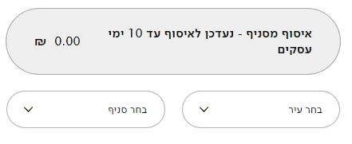

לאחר בחירת העיר הרצויה וסניף מועדף תפתח חלונית מילוי פרטים אישיים.

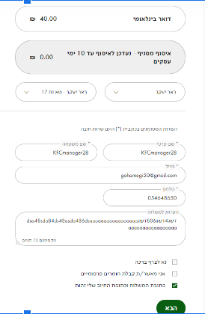

* שדה שם פרטי- שדה חובה המקבל מספרים, תווים מיוחדים ואותיות בשפות שונות ללא הגבלה בכמות התווים.  
  אם השדה נשאר ריק בעת לחיצת כפתור "הבא" צבע המסגרת ייהפך משחור לאדום ומתחתיו תופיע הודעה באדום * שם פרטי - שדה זה הוא חובה.
* שדה שם משפחה- שדה חובה המקבל מספרים, תווים מיוחדים ואותיות בשפות שונות ללא הגבלה בכמות התווים.  
  אם השדה נשאר ריק בעת לחיצת כפתור "הבא" צבע המסגרת ייהפך משחור לאדום ומתחתיו תופיע הודעה באדום * שם משפחה - שדה זה הוא חובה.
* שדה מייל- שדה חובה היציג את המייל של החשבון שדרכו התחברנו אין אפשרות לשנותו.
* שדה טלפון- שדה חובה אשר מקבל רק מספר ישראלי תקני הבנוי מ10 ספרות.  
  אם השדה נשאר ריק בעת לחיצת כפתור "הבא" צבע המסגרת ייהפך משחור לאדום ומתחתיו תופיע הודעה באדום * טלפון - שדה זה הוא חובה.  
  אם השדה יכיל תווים אשר סותרים את החוקיות שהוגדרה בעת לחיצת כפתור "הבא" צבע המסגרת ייהפך משחור לאדום ומתחתיו תופיע הודעה באדום* טלפון - מספר טלפון נייד לא תקין
* שדה הערות למשלוח - לא שדה חובה
* **צ'ק בוקס נא לצרף ברכה- אופציונלי ובלחיצה על הצ'ק בוקס צבעו ישתנה לירוק עם וי לבן ומתחת יתווסף שדה לכתיבת ברכה.**



**שדה הברכה הוא אופציונלי המקבל מספרים, תווים מיוחדים ואותיות בשפות שונות עם הגבלה של עד 5000 תווים. בפינה שמאל למטה יש את האופציה לשנות את גובה השדה באמצעות לחיצה על אותה פינה וגרירה באמצעות העכבר.**

* **צ'ק בוקס אני מאשר/ת קבלת חומרים פרסומיים- אופציונלי ובלחיצה על הצ'ק בוקס צבעו ישתנה לירוק עם וי לבן והמייל המקושר לחשבון יקבל חומרים פרסומיים.**
* **צ'ק בוקס כתובת המשלוח וכתובת החיוב שלי זהות-**

**ישנם שתי אופציות בצ'ק בוקס זה -**

* **כתובת משלוח וכתובת לחיוב זהות - בלחיצה על הצ'ק בוקס צבעו ישתנה לירוק עם וי לבן יתבצע מעבר בעת לחיצת הכפתור "הבא" לחלונית הכנסת פרטי תשלום.**
* **כתובת משלוח וכתובת לחיוב לא זהות - יש ללחוץ על כפתור "הבא" ותפתח חלונית למילוי פרטי כתובת נוספים (כתובת פרטי חיוב)**

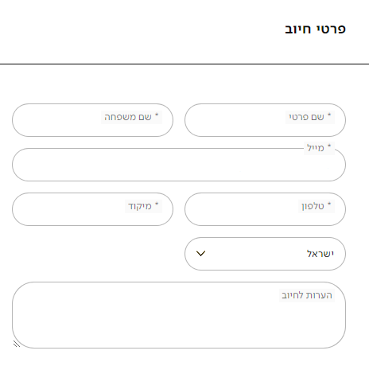

* שדה שם פרטי- שדה חובה המקבל מספרים, תווים מיוחדים ואותיות בשפות שונות ללא הגבלה בכמות התווים.  
  אם השדה נשאר ריק בעת לחיצת כפתור "הבא" צבע המסגרת ייהפך משחור לאדום ומתחתיו תופיע הודעה באדום * שם פרטי - שדה זה הוא חובה.
* שדה שם משפחה- שדה חובה המקבל מספרים, תווים מיוחדים ואותיות בשפות שונות ללא הגבלה בכמות התווים.  
  אם השדה נשאר ריק בעת לחיצת כפתור "הבא" צבע המסגרת ייהפך משחור לאדום ומתחתיו תופיע הודעה באדום * שם משפחה - שדה זה הוא חובה.
* שדה מייל- שדה חובה היציג את המייל של החשבון שדרכו התחברנו אין אפשרות לשנותו.
* שדה טלפון- שדה חובה אשר מקבל רק מספר ישראלי תקני הבנוי מ10 ספרות.  
  אם השדה נשאר ריק בעת לחיצת כפתור "הבא" צבע המסגרת ייהפך משחור לאדום ומתחתיו תופיע הודעה באדום * טלפון - שדה זה הוא חובה.  
  אם השדה יכיל תווים אשר סותרים את החוקיות שהוגדרה בעת לחיצת כפתור "הבא" צבע המסגרת ייהפך משחור לאדום ומתחתיו תופיע הודעה באדום* טלפון - מספר טלפון נייד לא תקין
* שדה מיקוד- שדה חובה
* רשימת מדינות- בלחיצה תיפתח רשימה של מדינות לבחירה
* שדה הערות לחיוב- לא שדה חובה
* לאחר מילוי כלל השדות יש ללחוץ על הכפתור "הבא".
* לחיצה על הכפתור מעבירה לתהליך תשלום
* **ביצוע תשלום**

**לא ניתן לבצע תשלום בכרטיס דיירקט**

לאחר מעבר לחלון תשלום יש לבחור בין שתי אופציות

* שימוש בכרטיס מתנה
* תשלום בכ"א

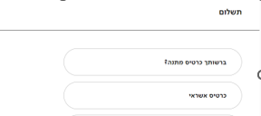

**מימוש שובר**

לאחר הלחיצה על הכפתור "ברשותך כרטיס מתנה?" יפתח חלון חדש.  
כאשר נלחץ על התמונה של הכרטיס שובר יפתח חלון צף עם מספר שדות

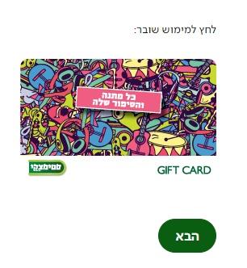

* כפתור סגירה של אותו חלון
* שדה להזנת הסכום שאותו אנו רוצים לממש מכרטיס הגיפט קארד
* מתחת לשדה ההזנה מופיע הסכום המקסימלי למימוש
* שדה להזנת קוד השובר בגודל של 16 ספרות
* לאחר מילוי הפרטים יש ללחוץ על כפתור ירוק "ממש שובר"

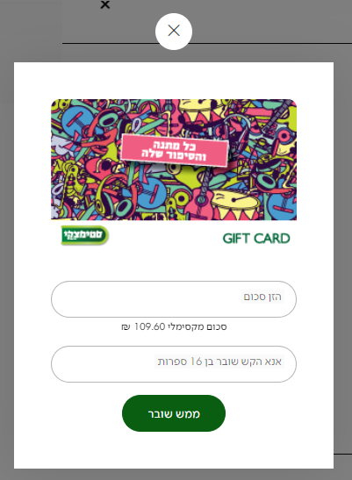

**תשלום בכ"א**

* שדה מספר כרטיס- שדה חובה שמקבל רק מספרים עם מגבלת תווים של עד 26 תווים.
* שנה- שדה חובה ובלחיצה יפתח רשימה של שנים מהשנה הנוכחית עד 10 שנים קדימה (דוגמא: 2023 עד 2033).
* חודש- שדה חובה ובלחיצה תיפתח רשימה של כל חודשי השנה.
* CVV- שדה חובה המקבל רק מספרים עם מגבלת תווים של עד 4 תווים.
* תעודת זהות- שדה חובה יש להזין רק ת.ז ישראלית בעלת 9 ספרות עם מגבלת מספרים בלבד ועד 9 תווים.

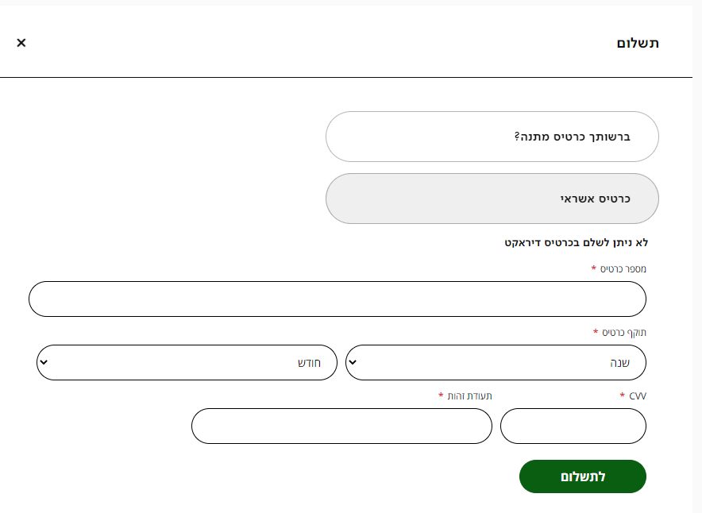

**לאחר לחיצה על הכפתור "לתשלום" יעלו פרטי הזמנה סופיים ואישור קבלת תשלום.**

במידה ואחד מפרטי התשלום אינו תקין מתחת לשדה הרלוונטי תופיע הודעת שגיאה בצבע אדום

* מספר כרטיס אשראי לא תקין - "מספר כרטיס לא תקין"
* תוקף כרטיס - התהליך לא יתבצע ללא הודעת שגיאה
* ת.ז. - ת.ז לא תקינה
* קוד אימות CVV - נא להזין בין 3 ל4 מספרים